1.8智慧物流
单元教学设计内容（或教案、讲义，格式自行设计）
课 题 | 智慧物流 |  | 学时 | 2
学情分析 | 同学们己经对仓储配送中心的功能、选址、内部设置、设备选择等内容有了很 好的学习与掌握，对于仓储有了新的认识，同时，同学们在生活中己经切实体验过 智慧物流给我大家的便利性，但是智慧物流的具体内容又缺乏全面的认识，所以本 次课智慧物流是同学们熟悉有陌生的并且感兴趣的内容
 | 知识目标 | 能力目标 | 素质目标
教学目标 | 智慧物流概念 智慧物流设备 | 了解智慧物流的主要 内容  掌握智慧仓储的主要 内容 | 培养学生职场素质  培养学生绿色物流的理 念  培养学生团队合作精神
教学重点 | 智慧物流的应用
教学难点 | 智慧物流的应用
教学方法和手段 | 面授法、案例分析法、任务引导
教学资源 | 教材、相关案例、网络资料

教学内容及时间分配
教学内容 | 时间（分钟）
任务导入 | 15
知识学习 | 25
任务实施 | 40
总结 | 10

任务导入
观看视频

T 京东的智慧物流系统
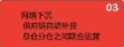
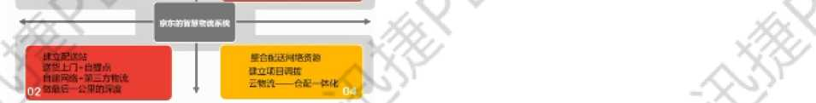
•观看视频回答
- 1、视频中的机器人在干什么？
- 2、目前我国智慧物流的应用程度怎么样？
- ..\资料\智慧物流.mp4
说起智能你会想到什么？
机器人？ 遥控？
自动化？ 计算机？
简洁？ 迅速？
精准？ 高端？
省力？ 方便？ 科技?
知识学习
据牛津大学副教授迈克尔•奥斯本对美国702份工作进行测评，分析称在可预见的未来，47% 的工作将被计算机和机器人取代。其中，饭店和餐饮服务行业中87%的劳动力“极有可能”被机器 人取代;其次是交通运输和仓储行业，75%的员工面临被取代的风险。这是2015年的数据调研，相 信这个数据随着时间的推移也将持续上升。因为，“机器代人”的时代正在慢慢到来，关于机器人 送餐、机器人炒菜、机器人写新闻稿、机器人做销售员、机器人酒店前台和机器人银行大堂的新闻 也常见于网端。从长远的角落来看，机器人综合应用成本不仅少于单个人工成本，同时工作效率也 会更加高效和精准。
当然，机器人只是智能的一个小小表现形式……
智能仓储系统
智能仓储系统是由立体货架、有轨巷道堆垛机、岀入库输送系统、信息识别系统、自动控制系 统、计算机监控系统、计算机管理系统以及其他辅助设备组成的智能化系统。综合了自动化控制、 自动输送、场前自动分拣及场内自动输送，通过货物自动录入、管理和查验货物信息的软件平台， 实现仓库内货物的物理运动及信息管理的自动化及智能化。系统采用一流的集成化物流理念设计， 通过先进的控制、总线、通讯和信息技术应用，协调各类设备动作实现自动岀入库作业。
1、射频识别
射频识别(RFID)是一种无线通信技术，可以通过无线电讯号识别特定目标并读写相关数据，而无需 识别系统与特定目标之间建立机械或者光学接触。

彳区曲救乔冠卜丑位憧球I
■Fl

HFSP自动片式|
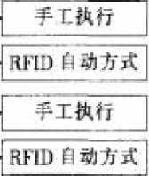

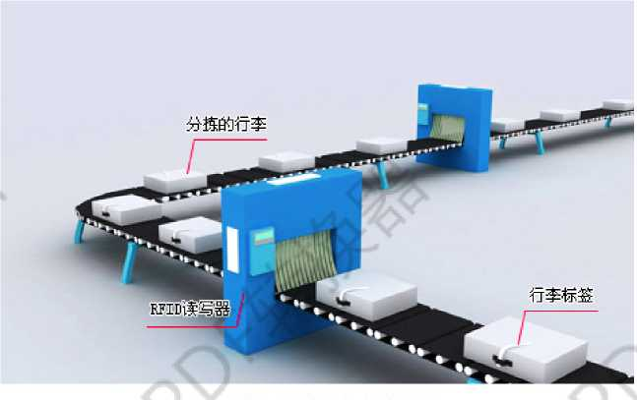
2、自动化立体仓库
S2行李自动分拣系统
自动化立体仓库自动化立体仓库，也叫自动化立体仓储，物流仓储中岀现的新概念，利用立体仓 库设备可实现仓库高层合理化，存取自动化，操作简便化：自动化立体仓库，是当前技术水平较高 的形式。
单元货架式:单元货架式是常见的仓库形式。货物先放在托盘或集装箱内，再装入单元货架的货位 上。
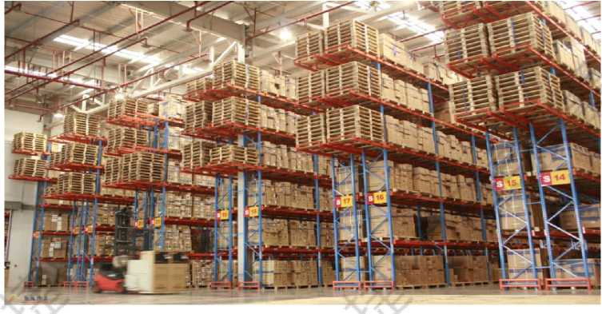
移动货架式:移动货架式由电动货架组成，货架可以在轨道上行走，由控制装置控制货架合拢和 分离。作业时货架分开，在巷道中可进行作业;不作业时可将货架合拢，只留一条作业巷道，从而提 高空间的利用率。
拣选货架式:拣选货架式中分拣机构是其核心部分，分为巷道内分拣和巷道外分拣两种方式。” 人到货前拣选"是拣选人员乘拣选式堆垛机到货格前，从货格中拣选所需数量的货物岀库。"货到人 处拣选"是将存有所需货物的托盘或货箱由堆垛机至拣选区，拣选人员按提货单的要求拣岀所需货 物，再将剩余的货物送回原地。
3、自动化装卸叉车 货物入库时，可将货物从车上卸下来运进仓库。 货物分拣完岀库时，可将货物运送到车上。
4、搬运机器人
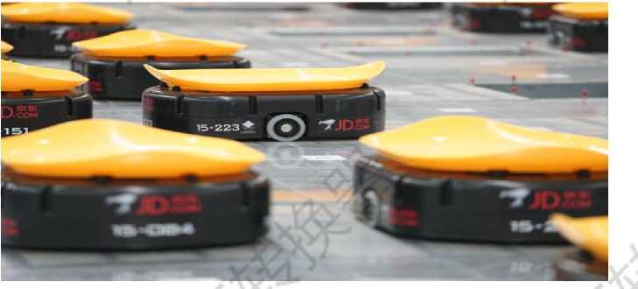
5、 自动分拣系统
6、 无人车送货
7、 无人机送货
8、 WMS物流仓储系统
全称Warehouse Management System，中文名电子仓库管理系统，是应用条码和自动识别技术的现 代化仓库管理系统，能有效地对仓库流程和空间进行管理，实现批次管理、快速岀入库和动态盘点。 并快速帮助企业的物流管理人员对库存物品的入库、岀库、移动、盘点、配料等操作进行全面的控 制和管理，有效的利用仓库存储空间，提高仓库的仓储能力，在物料的使用上实现先进先岀，最终 提高企业仓库存储空间的利用率及企业物料管理的质量和效率，降低企业库存成本，提升企业市场 竞争力。

案例学习
1、菜鸟物流AR智慧物流系统2、阿里巴巴全自动化机器人仓库
3、京东“无人仓” 4、苏宁第五代智慧物流仓库高密度自动存储
课程小结 | 智能仓储特点：  实现仓库的信息自动化、精细化管理，指导和规范仓库人员日常作业，完善仓 库管理、整合仓库资源，并为企业带来以下价值：  实现数据化管理，岀/入库、物料库存量等仓库日常管理业务可做到实时查询与监 控；  提升仓库货位利用效率；  减少对操作人员经验的依赖性，转变为以信息系统来规范作业流程，以信息系统 提供操作指令；  实现对现场操作人员的绩效考核； 降低作业人员劳动强度； 降低仓储SKU的库存； 改善仓储的作业效率； 减少仓储内的执行设备； 改善订单准确率； 提咼订单履行率； 提高仓储作业的灵活性
作业 | 我们相信，随着人们对仓储智能化认识的不断提高和国家物流研究能力的提高，仓 储智能化系统必将得到广泛的认可和应用。请同学们在日常生活中去发现智慧物流 的应用案例并分享

